Entità:

**Scuderie:**

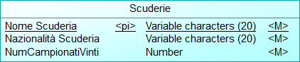

* Nome (testuale, identificativo)
* Nazionalità (testuale, obbligatorio)
* NumCampionatiCostruttoriVinti (numerico, obbligatorio)

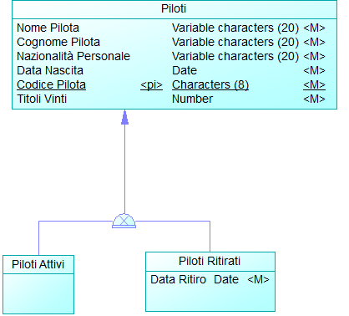

**Piloti:**

* Nome (testuale, obbligatorio)
* Cognome (testuale, obbligatorio)
* Nazionalità (testuale, obbligatorio)
* Data di nascita (data, obbligatorio)
* CodicePilota (8 caratteri, identificativo)
* Titoli vinti (numerico, obbligatorio)

Si particolarizza in 2 entità (completa ed esclusiva):

* Piloti attivi
* Piloti non attivi:
  + Un attributo: Data di ritiro (data, obbligatorio)

**Personale:**

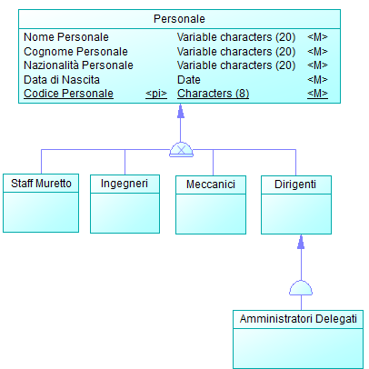

* Nome (testuale, obbligatorio)
* Cognome (testuale, obbligatorio)
* Nazionalità (testuale, obbligatorio)
* Data di nascita (data, obbligatorio)
* CodicePersonale (8 caratteri, identificativo)

Si particolarizza in 4 entità (completa ed esclusiva):

* Staff muretto
* Ingegneri
* Meccanici
* Dirigenti

Dirigenti si particolarizza in 1 entità (parziale):

* Amministratori delegati

**Piste:**

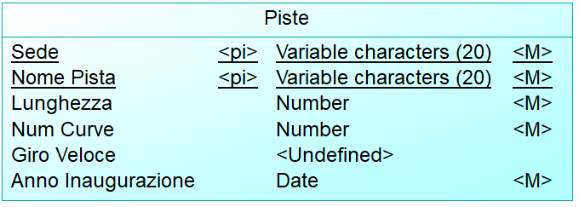

* Sede (testuale, identificativo)
* Nome (testuale, identificativo)
* Lunghezza (numerico, obbligatorio)
* NumCurve (numerico, obbligatorio)
* Giro veloce (Valore temporale, opzionale)
* Anno d’inaugurazione (data, obbligatorio)

**Campionati:**

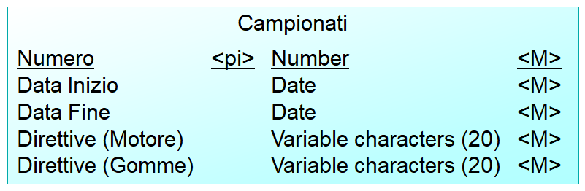

* Numero (numerico, identificativo)
* Data inizio (data, obbligatorio)
* Data fine (data, obbligatorio)
* Direttive (attributo composto):
  + Motore (testuale, obbligatorio)
  + Gomme (testuale, obbligatorio)